**EJERCICIO ENLACES HTML**

Crea dos documentos html (indice.html y contenido.html).

En el documento índice.html aparece una lista ordenada con 5 elementos :

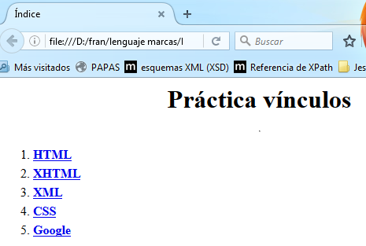

Estos cinco elementos serán hipervínculos a los siguientes puntos:

**HTML** 🡪 A un punto del mismo documento índice.html donde tenemos información sobre este lenguaje

**XHTML** 🡪 A un punto del mismo documento índice.html donde tenemos información sobre este lenguaje

**XML 🡪** Al principio del documento contenido.html, donde tenemos información de este lenguaje

**CSS 🡪** A un punto del documento contenido.html, donde tenemos información de este lenguaje

**Google**  🡪 enlace externo a este buscador

**Nota:**

Debemos añadir un punto de vuelta al INDICE desde todos los bloques de contenido sobre los lenguajes